Nooky - projet chef d’oeuvre

Nooky est une application destinée aux particuliers qui permet d’échanger des vêtements, chaussures et accessoires de seconde main.

Table des matières
1 Expression des besoins 5
1.1 Description du projet 5
1.2 Problématique 5
1.3 Contraintes et objectifs 5
1.4 Agilité 6
1.5 Les besoins 6
1.5.1 Analyse des besoins 6
1.5.1.1 Les personas 6
1.5.1.1.1 Lucie, passionnée de mode et éco-responsable 6
1.5.1.1.2 Maxime, l'étudiant à petit budget 7
1.5.1.1.3 Sophie, la maman organisée 8
1.5.1.2 Les fonctionnalités 9
1.5.1.3 Les users stories 10
2 Gestion du projet 12
2.1 Kanban 12
2.2 Outil trello 12
3 La conception 13
3.1 La conception graphique 13
3.1.1 Le zoning 13
3.1.2 Le wireframe ou maquette fonctionnelle 13
3.1.3 L’arborescence du site 14
3.1.4 La charte graphique 14
3.1.5 La maquette statique 15
3.2 La conception données 15
3.2.1 Le MCD 16
3.2.2 Le MLD 16
3.2.3 Le MPD 16
3.3 Les traitements 18
3.3.1 Cas d’utilisation 18
3.3.2 Diagramme de classes 18
3.4 Diagramme de séquences 19
3.5 L’architecture 20
3.5.1 SvelteKit TS 20
3.5.2 Java Spring 20
3.5.3 PostgreSQL 20
4 L’implémentation 22
4.1 Client 22
4.1.1 SPA 22
4.1.2 Structure du projet 22
4.1.3 Point d’entrée de l’application 22
4.1.4 Le routing 23
4.1.5 Les composants graphiques 23
4.1.6 Envoi et récupération des données API 23
4.1.7 Objets et fonctions utiles 24
4.1.8 Exemple d’une fonctionnalité 24
4.2 Métier 25
4.2.1 Structure du projet 26
4.2.2 Les classes entités 26
4.2.3 DTO in et out 27
4.2.4 Controllers 28
4.2.5 Services 29
4.2.6 Les ORM 29
4.2.7 Repositories 29
4.3 Données 30
5 Les tests 31
5.1 Tests d’intégration back-end 31
5.2 Tests UAT sur Chrome et Mozilla 31
6 Le déploiement 32
7 La veille sécurité 33
7.1 Injection SQL 33
7.2 Adaptation du code 33

Tableau de compétences

Expression des besoins

Description du projet

Dans le cadre de la formation de Concepteur Développeur d’Applications Java/JavaScript dispensée au sein de l’école Simplon, j’ai travaillé sur la réalisation d’une application dédiée à la valorisation des objets de seconde main.

Le but de cette application est de permettre aux particuliers d’échanger des vêtements, chaussures et accessoires.

Ainsi, un usager inscrit sur la plateforme peut ajouter des produits à son vestiaire, exprimer le souhait d’échanger ses produits contre des produits spécifiques, faire des propositions d’échange et rechercher dans la base du site les produits proposés par les autres utilisateurs.

L’objectif de cette application est de donner une nouvelle vie à des objets que nous n’utilisons plus en les échangeant contre des objets dont nous avons besoin.

Problématique

Avec les problématiques environnementales auxquelles nous faisons face, de nombreux particuliers aimeraient donner une nouvelle vie aux objets dont ils n’ont plus besoin. Il existe de nombreuses solutions pour le don ou la revente de ces objets, moins pour les échanges.

L’application Nooky se propose de remédier à cela.

Contraintes et objectifs

Les objectifs du projet Nooky sont définis en tenant compte des contraintes, tout en visant à répondre aux besoins des utilisateurs et à leur offrir une expérience satisfaisante.

En effet, en tant que projet réalisé dans le cadre de notre formation de Concepteur Développeur d’Applications Java/JavaScript à l'école Simplon, nous sommes soumis à des contraintes budgétaires et de temps. Ces limitations nécessitent une gestion efficace des ressources disponibles pour garantir la réalisation du projet dans les délais impartis et avec les moyens alloués.

Nous devons donc adapter notre approche de développement pour maximiser l'efficacité. Cela se traduit par une priorisation des fonctionnalités essentielles qui permettent d'atteindre rapidement un produit viable et fonctionnel. Nous sommes ainsi en mesure de concentrer nos efforts sur les aspects les plus critiques du projet, tout en laissant la porte ouverte à des évolutions futures.

C’est pourquoi, dans le cadre de ce projet d’études, je souhaite :

- Développer un MVP (most valuable product) fonctionnel
- Tester l’application
- Déployer l’application
Dans un second temps, j’aimerais la mettre en place dans des associations dont je suis membre afin d’avoir un premier retour utilisateur.

Agilité

Dans une approche agile, le projet se concentre initialement sur les fonctionnalités essentielles afin de proposer un produit viable le plus rapidement possible avec l’adoption d’un Most Valuable Product (MVP).

revoir
C’est pourquoi mon attention se porte actuellement sur les fonctionnalités d'échange, permettant aux utilisateurs de publier leurs articles, de rechercher des articles à échanger, de faire des propositions et de finaliser les échanges.

Cependant, notre vision pour Nooky va au-delà de cette première phase. À mesure que le produit se développera et que nous recevrons des retours des utilisateurs, nous envisagerons d'intégrer la possibilité de donner et de vendre des produits sur la plateforme. Cette expansion future permettra à Nooky de devenir une solution complète pour la valorisation de la seconde main, offrant aux utilisateurs plusieurs options pour donner une nouvelle vie à leurs objets.

/*création de communauté, dvp*/

Les besoins

Analyse des besoins

Les personas

La méthode des personas consiste à définir des profils types d'utilisateurs afin de mieux comprendre leurs besoins, leurs motivations et leurs comportements. Cette approche permet de concevoir une application plus centrée sur l'utilisateur.

Pour l'application Nooky, j’ai identifié plusieurs personas :

Lucie, passionnée de mode et éco-responsable

Lucie est soucieuse de l'environnement et cherche activement des moyens de réduire son empreinte écologique.

Elle souhaite échanger ses vêtements et accessoires pour leur donner une seconde vie plutôt que de les jeter ou de les laisser dormir dans son placard.

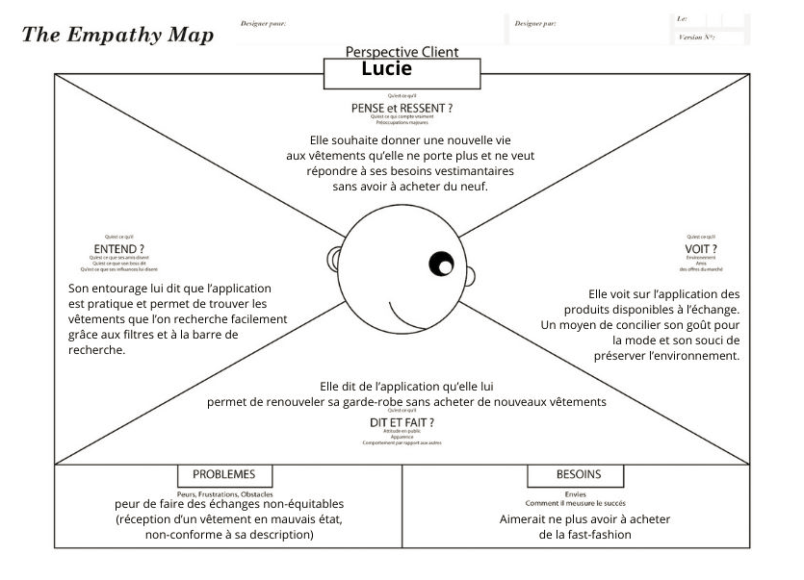

Maxime, l'étudiant à petit budget

Maxime est étudiant et dispose d'un budget limité pour ses achats vestimentaires.

Il recherche des vêtements de qualité à moindre coût et voit dans l'échange une opportunité d'obtenir de nouveaux articles en dépensant seulement la somme nécessaire à l’envoi du produit.

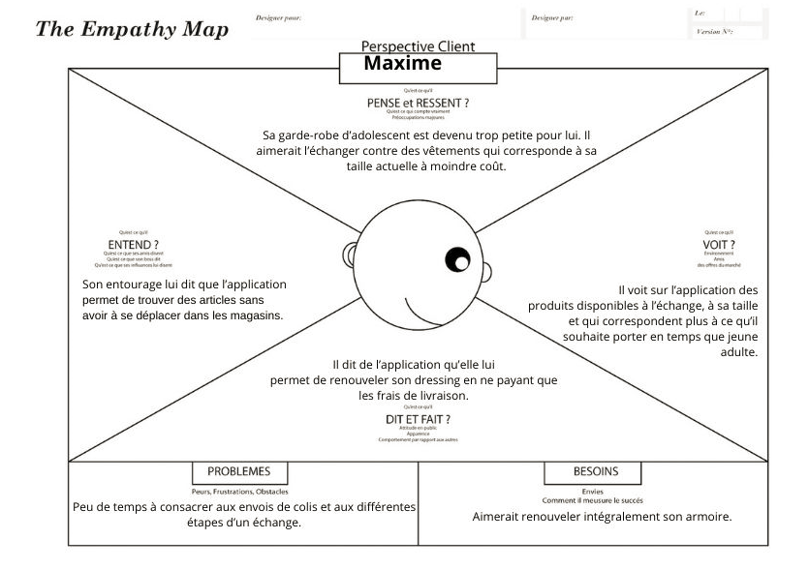

Sophie, la maman organisée

Sophie est maman de quatre enfants et travaille. Elle gère les besoins vestimentaires de toute sa famille.

Elle voit dans l'application Nooky une façon pratique de renouveler la garde-robe de ses enfants sans avoir à acheter de nouveaux vêtements à chaque saison.

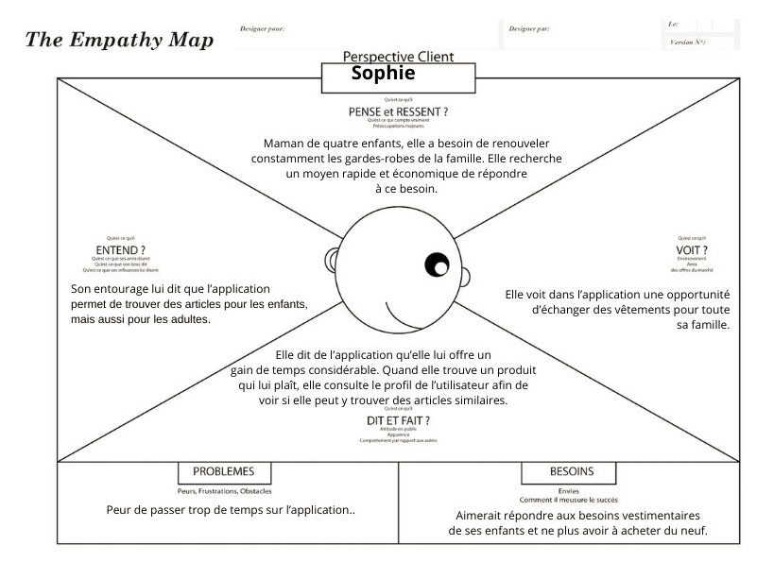

Les fonctionnalités

revoir suite à la soutenance
Voici les fonctionnalités essentielles pour répondre aux besoins des utilisateurs :

Création de profil utilisateur

Permet aux utilisateurs de créer un compte sur l'application, en fournissant des informations de base telles que le nom, l'adresse e-mail ou l’adresse de livraison.

Publication de fiches produits

Permet aux utilisateurs de publier des fiches produits qu'ils souhaitent échanger, en incluant des photos, des descriptions détaillées ainsi que la description des articles recherchés en échange.

Recherche et filtrage

Offre aux utilisateurs la possibilité de rechercher des articles spécifiques en utilisant des filtres tels que la taille, la catégorie, etc.

Système de notifications

Permet d'informer les utilisateurs des nouvelles publications d'articles correspondant à leurs critères de recherche, des propositions d'échange reçues, ainsi que des informations de livraison nécessaires lors de l’envoi d’un produit.
Une application plus complète

En intégrant des fonctionnalités complémentaires, l'application Nooky pourra offrir une expérience utilisateur plus riche et répondre aux besoins variés de sa communauté d'utilisateurs.

Spécificités fonctionnelles
Acteurs du projet
Clients (User)

Ces utilisateurs seront les seuls présents lors du développement du MVP. Ils seront principalement des utilisateurs finaux de l'application Nooky, cherchant à échanger des vêtements, chaussures et accessoires de seconde main.

Les users stories

Revoir
Compte utilisateur
Authentification

En tant qu'utilisateur, je veux pouvoir m'authentifier sur l'application Nooky à l'aide de mon adresse e-mail et de mon mot de passe, afin d'accéder à mon compte personnel et aux fonctionnalités de l'application.
Création de compte

En tant qu'utilisateur, je veux pouvoir créer un compte sur l'application Nooky en fournissant des informations telles que mon nom, mon adresse e-mail et un mot de passe, afin de pouvoir publier des articles à échanger et interagir avec d'autres utilisateurs.

Consultation du compte

En tant qu’utilisateur je souhaite pouvoir consulter mon compte et mon vestiaire associé afin de vérifier que les informations sont à jour.
Modification du compte

En tant qu'utilisateur, je veux pouvoir modifier les informations de mon compte sur l'application Nooky, telles que mon adresse e-mail, mon mot de passe ou mes préférences de notification, afin de maintenir mes données à jour et de personnaliser mon expérience utilisateur.

Suppression du compte

En tant qu’utilisateur, je souhaite pouvoir supprimer mon compte afin de ne plus utiliser l’application.

Vestiaire de l’utilisateur
Ajout d’un produit dans le vestiaire

En tant qu'utilisateur, je veux pouvoir ajouter des produits que je souhaite échanger à mon vestiaire en incluant une photo, des descriptions détaillées et les produits que je recherche en échange, afin de les rendre visibles aux autres utilisateurs.

Modification des informations d’un produit du vestiaire

En tant qu’utilisateur, je souhaite pouvoir modifier les informations d’un produit de mon vestiaire afin de compléter les informations ou retirer d’éventuelles informations erronées.
Suppression d’un produit du vestiaire

En tant qu'utilisateur, je veux pouvoir supprimer un produit de mon vestiaire sur l'application afin de retirer des articles que je ne souhaite plus échanger.
Recherche de produit

En tant qu'utilisateur, je veux pouvoir rechercher des produits spécifiques sur l'application Nooky en utilisant des filtres tels que la taille, la catégorie, afin de trouver des articles qui correspondent à mes besoins et à mes préférences.

Actions d’échange
Accepter ou refuser une proposition d’échange

En tant qu'utilisateur, je veux pouvoir accepter ou refuser les propositions d'échange reçues, en examinant les détails de l'échange proposé et en prenant une décision en fonction de mes préférences et de mes besoins.

Proposition d’échange

En tant qu'utilisateur, je veux pouvoir proposer des échanges à d'autres utilisateurs en sélectionnant les produits que je souhaite échanger et en soumettant une offre avec les détails de l'échange proposé, afin d'initier des interactions avec la communauté d'utilisateurs.

Annulation d’échange

En tant qu’utilisateur, je souhaite pouvoir annuler un échange afin de répondre à un imprévu éventuel.

Informations sur les échanges

Réception des propositions d’échange

En tant qu'utilisateur, je veux pouvoir recevoir les nouvelles propositions d'échange par mail afin de rester informé des activités liées à mon compte.
Réception des informations de livraison sur le produit à échanger

En tant qu'utilisateur, je veux pouvoir recevoir l’adresse de l’utilisateur à qui envoyer le produit échangé par mail afin de conclure l’échange.
Echange du produit en mains propres

En tant qu’utilisateur, je souhaite pouvoir échanger un produit en mains propres afin d'économiser les frais de livraison.
Réception de la validation de la bonne réception du produit livré

En tant qu'utilisateur, je souhaite être informé par mail de la bonne réception du colis envoyé afin de conclure l’échange.
Consultation du profil d'un autre utilisateur

En tant qu'utilisateur, je veux pouvoir consulter le profil d'un autre utilisateur sur l'application Nooky, afin de voir ses articles disponibles.

Gestion du projet

Kanban

Expliquer

Outil trello

Expliquer + capture d’écran

La conception

La conception graphique

Le zoning

Le zoning indique l'emplacement des éléments qui seront présents sur chaque écran du site de façon schématique.

Ci-dessous, voici l’écran Home de l’application.

Version desktop | Version mobile
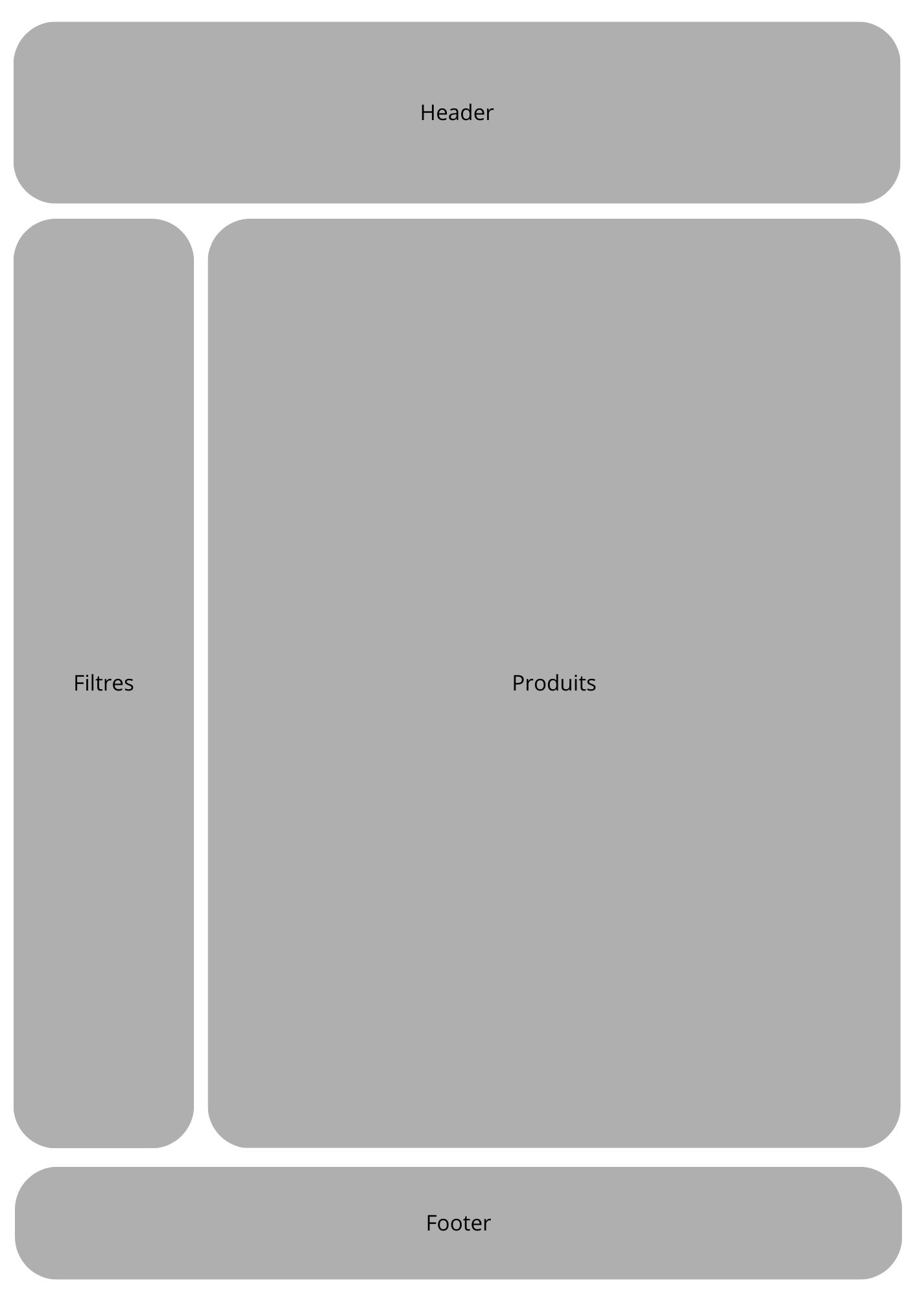 | 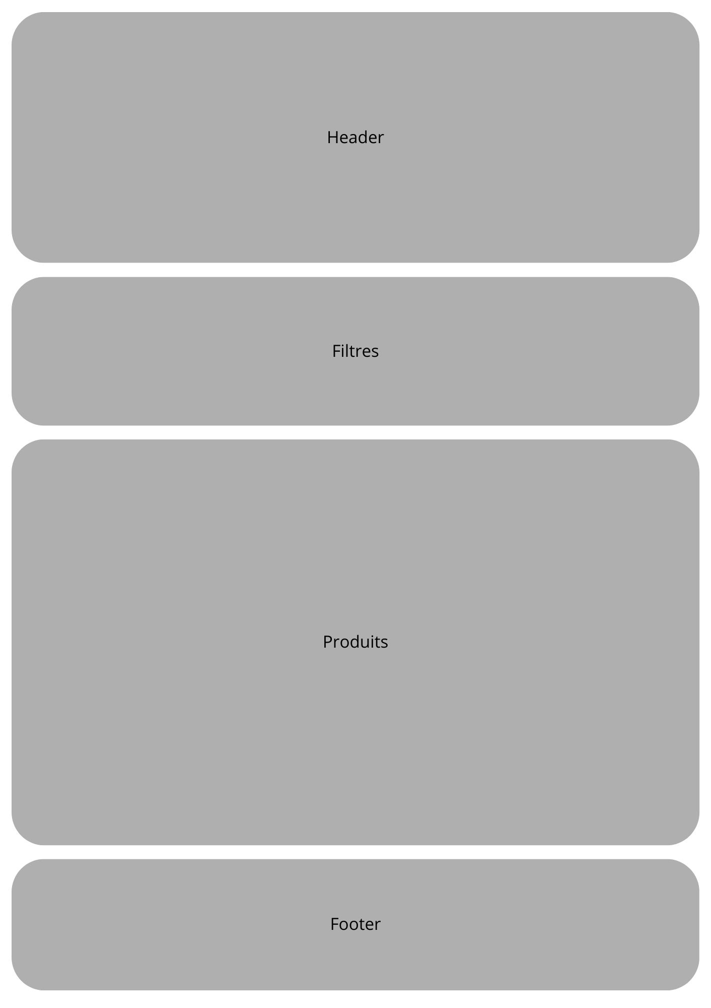

Le wireframe ou maquette fonctionnelle

Le wireframe détaille les éléments qui seront présents sur chaque écran ainsi que leur fonction (bouton, menu, etc.).

Ci-dessous, voici le wireframe de l’écran Home.

Version desktop | Version mobile
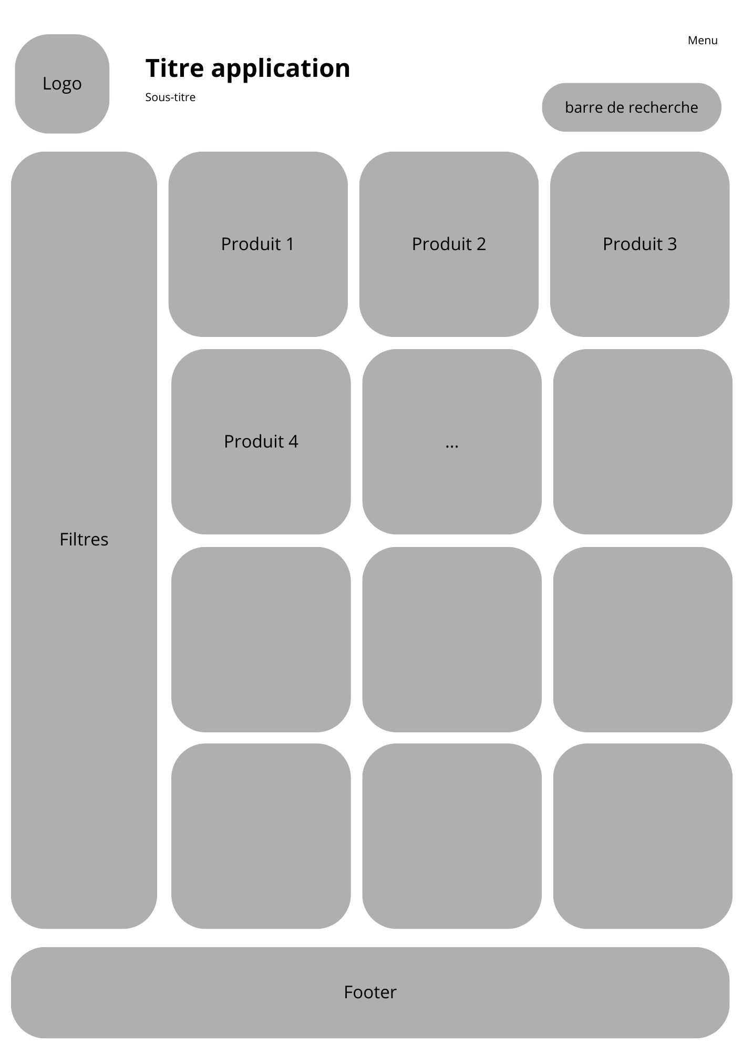 | 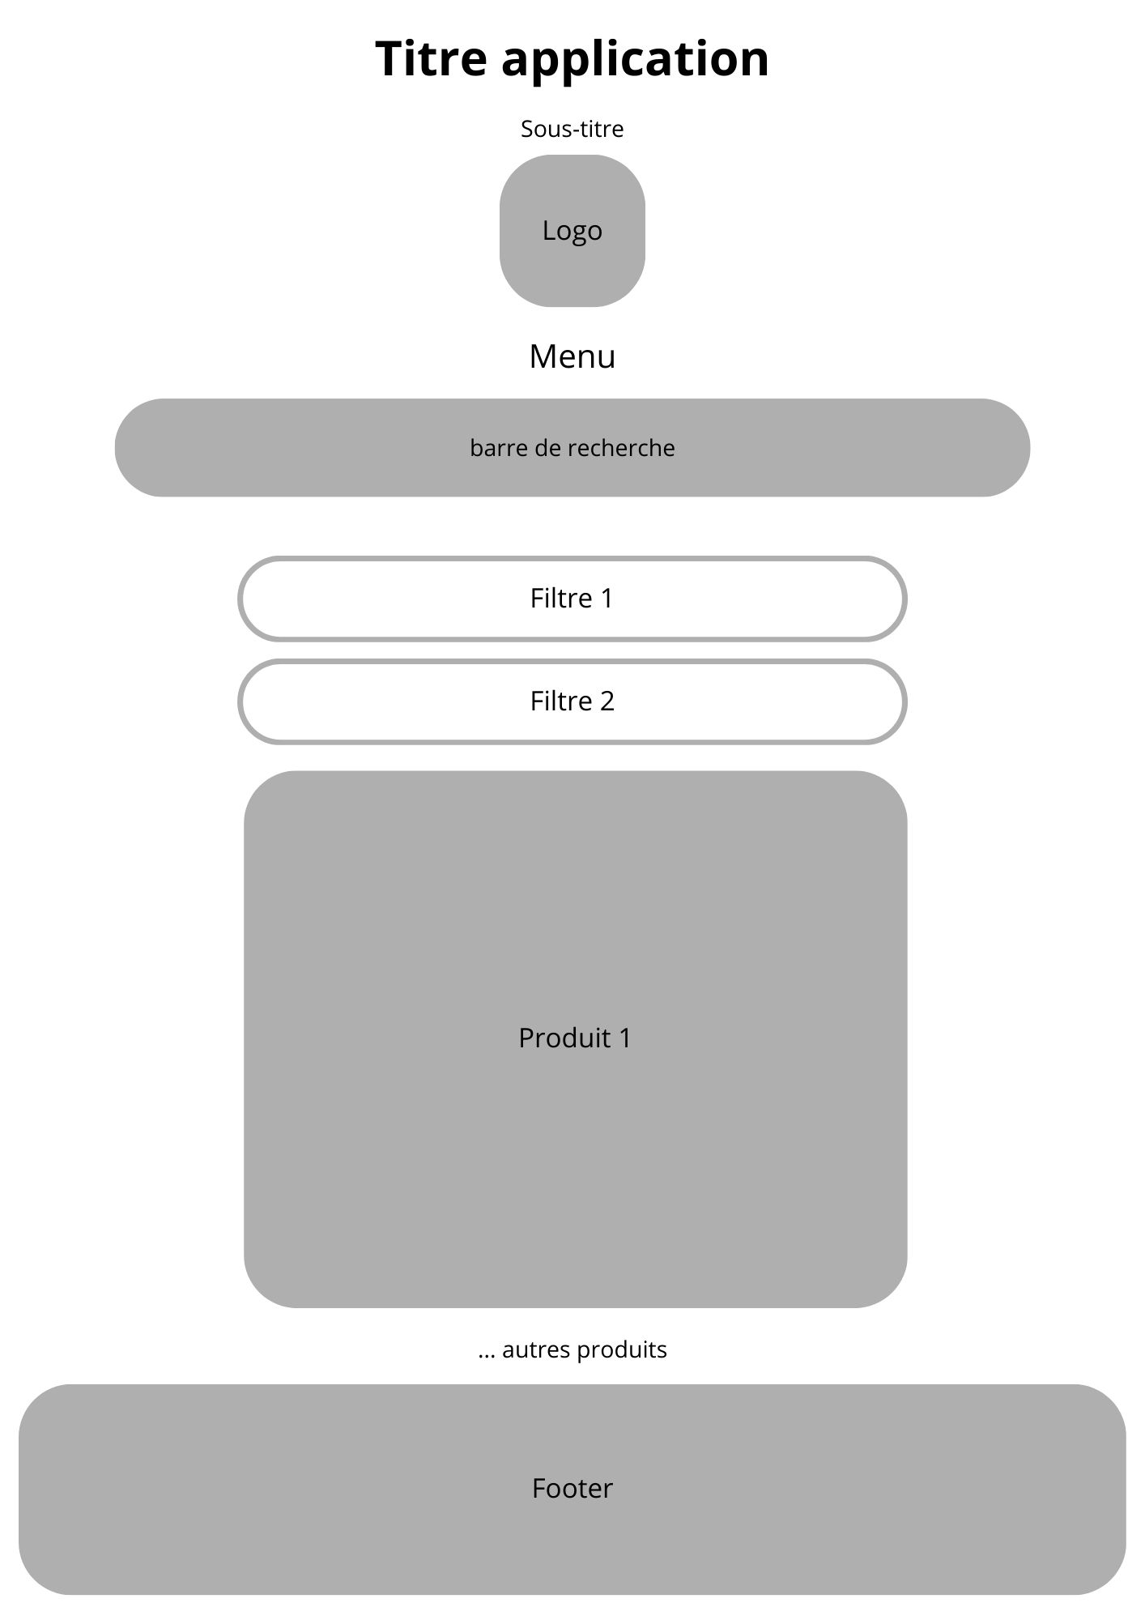

L’arborescence du site

L’arborescence du site...

La charte graphique

La charte graphique a pour but de fournir une sélection de couleurs et une typographie qui inspirent la confiance.

Dans le contexte d'une application qui encourage les échanges de produits entre utilisateurs, il est essentiel que ces derniers se sentent en sécurité. C'est pourquoi,j’ai choisi une palette de couleurs comprenant des tons de rose pastel, deux nuances de gris pastel, ainsi qu'un gris anthracite pour créer du contraste.

La police d'écriture choisie est Montserrat, reconnue pour son élégance et sa lisibilité grâce à ses angles doux.

Pour renforcer ce sentiment de confiance, j’ai également introduit une mascotte : un Husky souriant nommé Nooky, qui donne son nom à l'application.

La maquette statique

La maquette statique reprend les éléments du wireframe et de la charte graphique.
Ci-dessous, la maquette statique de l’écran home lorsque l’utilisateur n’est pas connecté.

Version desktop | Version mobile
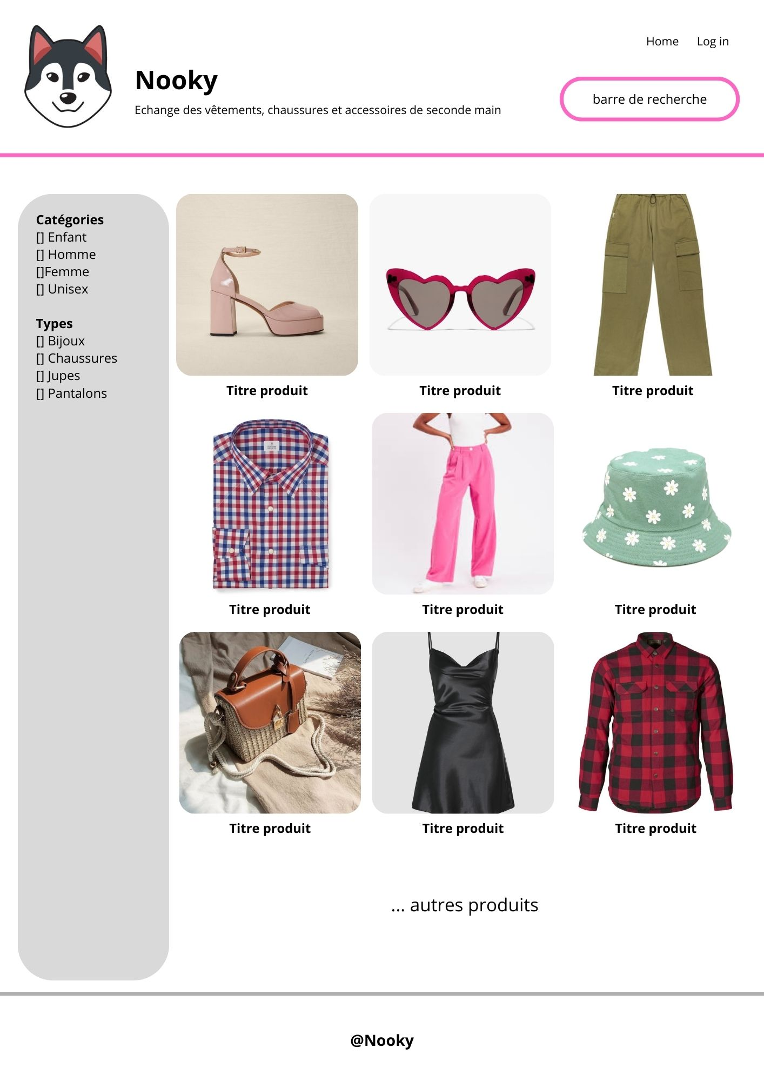 | 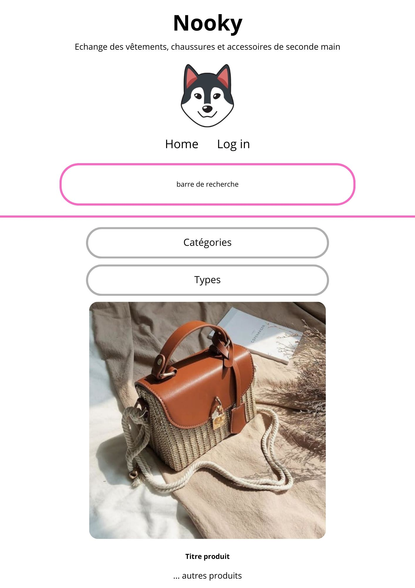

La conception des données
Merise est une méthode de gestion de projet informatique qui a beaucoup été utilisée dans les années 70-80.

Depuis, certains volets de cette façon de mener un projet informatique ont été abandonnés. En revanche, le pan de la méthode merise qui est dédié à la conception de bases de données est toujours d’actualité dans les entreprises aujourd’hui.

C’est la raison pour laquelle j’ai conçu le modèle de données du projet Nooky selon trois étapes consécutives. Celle du MCD (Modèle Conceptuel de Données), du MLD (Modèle Logique de Données), puis du MPD (Modèle Physique de Données).

Le MCD

Le Modèle Conceptuel de Données expliquer

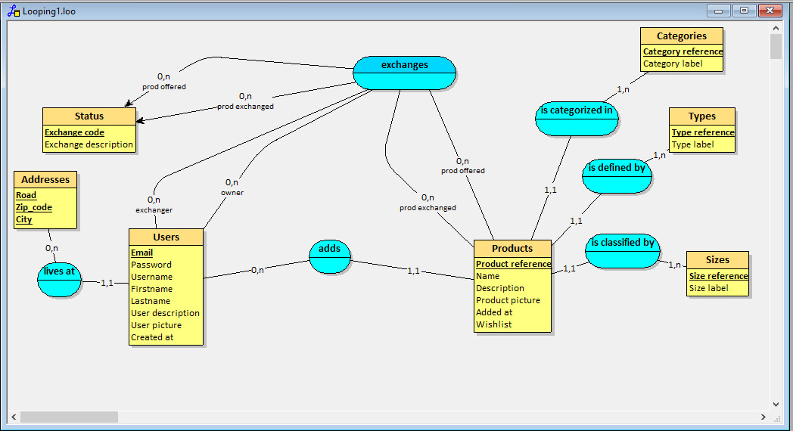

Le MLD

Le Modèle Logique de Données expliquer

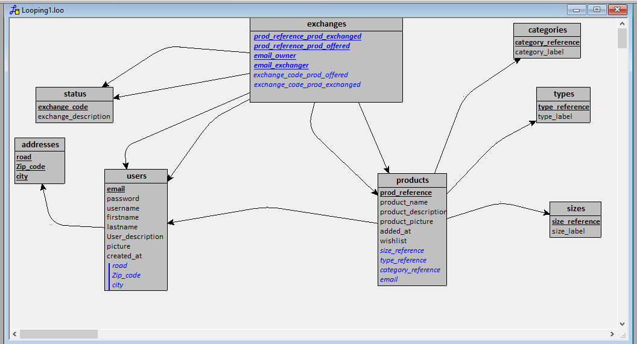

Le MPD

Le Modèle Physique de Données expliquer

Les traitements

UML expliquer

Cas d’utilisation
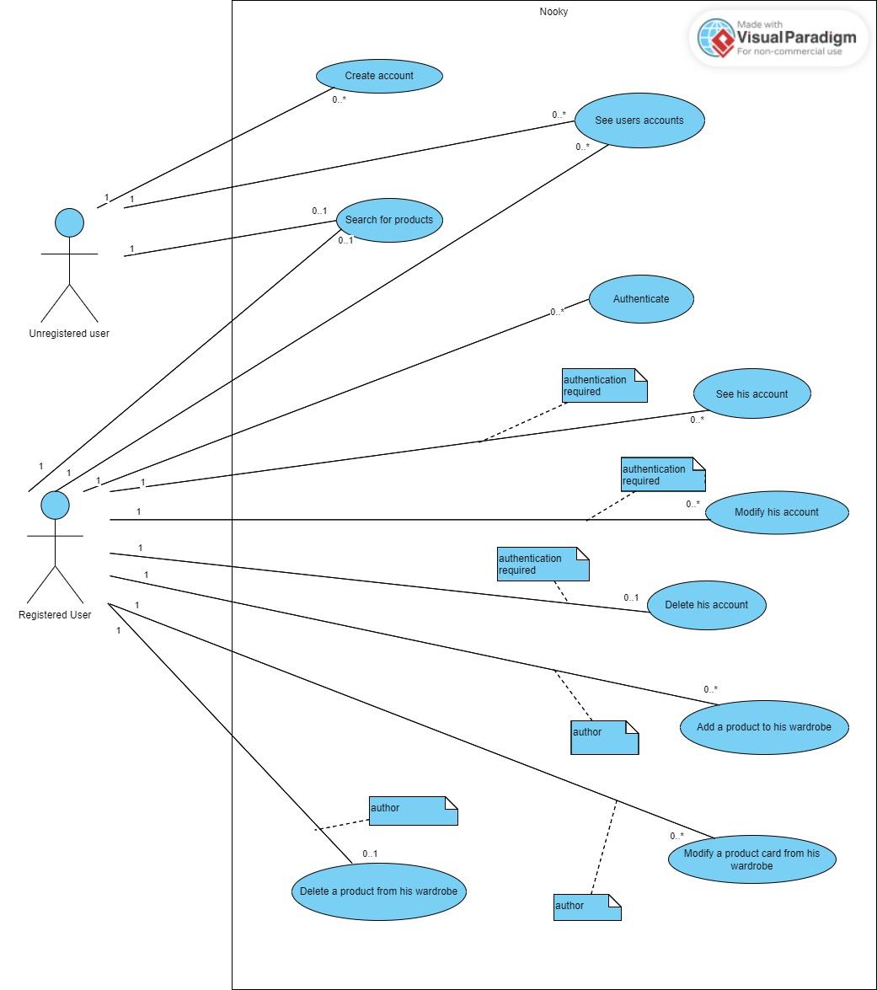
Use Case expliquer

Diagramme de classes

Diagramme de classes expliquer

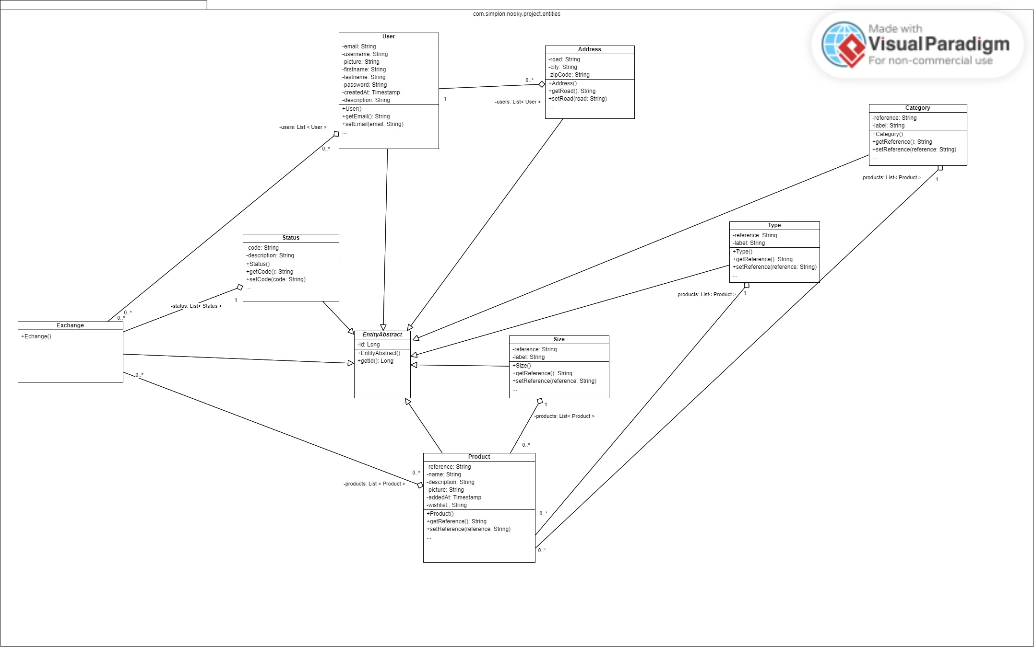

Diagramme de séquences

Diagramme de séquences expliquer

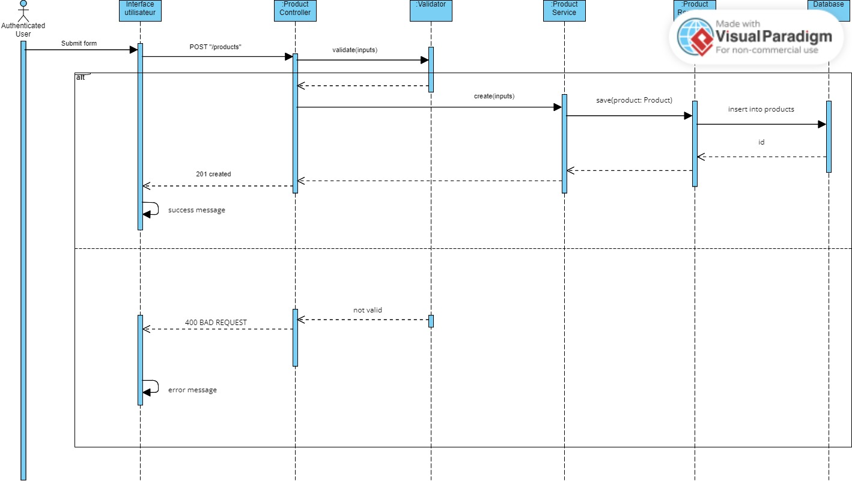

L’architecture

L’architecture est découpée en trois couches : client, métier, données.

Une architecture en couches permet de séparer les préoccupations et de faciliter la maintenance et l'évolution de l'application. Chaque couche a une responsabilité distincte : la couche client gère l'interface utilisateur, la couche métier contient la logique d'application, et la couche données gère la persistance des données.

La stack choisie est la suivante : SvelteKit TS pour la couche client, Java et le framework Spring pour la couche métier et PostgreSQL pour la couche données.

SvelteKit TS

SvelteKit est un framework dit SPA (Single Page Application).

Une SPA charge une seule page HTML et met à jour dynamiquement le contenu à mesure que l'utilisateur interagit avec l'application, sans nécessiter un rechargement complet de la page. Les avantages incluent une meilleure performance et une expérience utilisateur plus fluide, car seules les parties de la page qui changent sont mises à jour. Cela réduit les temps de chargement et offre une interface plus réactive.

Aussi, c’est un framework permet de développer la couche client en architecture par composants. Ce qui offre un code plus modulaire, plus évolutif.

Par ailleurs, SvelteKit est un framework peformant et l’utiliser avec le langage TypeScript permet de sécuriser le code en évitant d’éventuelles erreurs de typage.

Java Spring

Le choix du langage Java est induit par le souhait de coder une application en programmation orientée objet. La POO permet la mise en place d’un code modulaire et la réutilisation des classes déjà existantes. Elle facilite ainsi l’évolution et les mises à jour de l’application.

Autre particularité de Java, il s’agit d’un langage au typage statique. La rigueur que cela implique permet d’éviter un certain nombre d’erreurs au moment de la compilation.

Quant au choix d’un framework comme Spring, il a été motivé par le fait qu’il implique une architecture modulaire, qu’il s’accompagne de bibliothèques prêtes à l’emploi, qu’il est populaire et a prouvé sa robustesse et est bien documenté.

PostgreSQL

Le modèle de base de données choisi est un modèle relationnel. Par conséquent, la couche données est en SQL.
Le choix de PostgreSQL s’est imposé car il s’agit d’un SGBD gratuit et open-source et que c’est un SGBD dont j’ai plus connaissance que MySQL. PostgreSQL est reconnu pour sa conformité aux standards SQL et sa capacité à gérer de grandes quantités de données.

L’implémentation

Client

SPA

Comme expliqué précédemment, SvelteKit TS est un framework SPA (Single Page Application). Un framework SPA charge une seule page HTML et met à jour dynamiquement le contenu à mesure que l'utilisateur interagit avec l'application, sans nécessiter un rechargement complet de la page.

Cela permet une expérience utilisateur plus fluide et des temps de réponse plus rapides.

Structure du projet

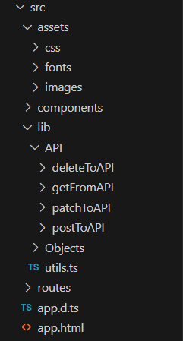 | Dans le dossier src, on trouve quatre sous-dossiers.  - Assets contient les css principaux, les polices d’écriture et images.  - Components contient les composants graphiques de l’application.  - Lib contient toutes les fonctions fetch d’appel à l’API, les objets utilisés dans l’application ainsi que toutes les fonctions appelées plusieurs fois.  - Routes contient les différentes pages de l’application.  Dans le dossier ‘src’, on trouve également le fichier ‘app.html’ qui est le point d’entrée de l’application.

Point d’entrée de l’application

Ci-dessous, voici la page html qui est le point d’entrée de l’application.

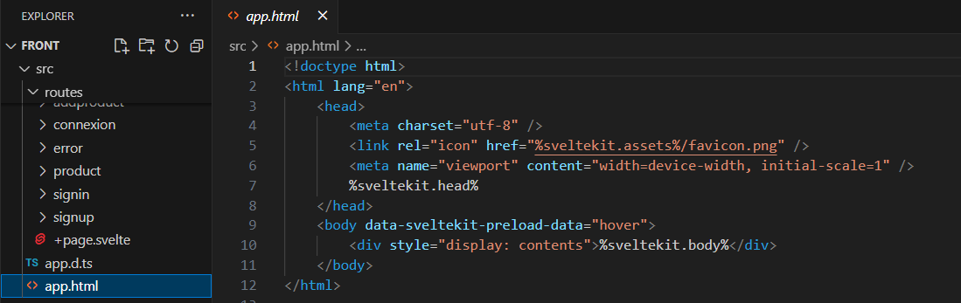

Le routing

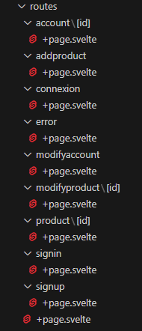 | Avec le framework SvelteKit, le routing est construit de manière particulière.  La route principale, correspondant ici à notre page home, est située à la racine du dossier routes et est intitulée ‘+page.svelte’.  Toutes les autres routes sont déclarées dans des sous-dossiers, chacun contenant un fichier ‘+page.svelte’. Le nom du dossier est le nom du chemin.  Pour un chemin personnalisable, on crée un dossier dont le nom est celui d’une variable placée entre crochets, par exemple ‘account/[id]’, ‘modifyproduct/[id]’, ‘product/[id]’.  Exemple avec application lancée en local :  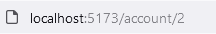

Les composants graphiques

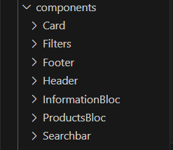 | Dans le dossier ‘components,’ j’ai placé les composants graphiques. Il s’agit d’éléments utilisés dans différents écrans.  Cette façon de faire permet d’écrire moins de code et d’avoir une application plus facile à faire évoluer ou à mettre à jour. En réutilisant des composants graphiques, on assure une meilleure maintenance, mais aussi une cohérence visuelle à travers toute l’application.

Envoi et récupération des données API

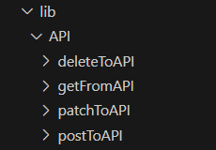 | Dans le dossier ‘API’ situé dans ‘lib’, j’ai placé toutes mes fonctions fetch vers l’API.  Celles-ci sont organisées en quatre sous-dossiers, classées par méthodes : get, post, patch et delete.

Objets et fonctions utiles

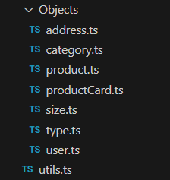 | Dans le dossier Objects situé dans lib, j’ai placé tous les objets que j’utilise dans l’application. Ce dossier contient les définitions des structures de données nécessaires pour le fonctionnement de l'application.  Dans le dossier lib, j’ai également placé un fichier utils.ts dans lequel j’ai rangé toutes les fonctions utilitaires utilisées à plusieurs endroits de mon application.

Exemple d’une fonctionnalité

Ci-dessous, voici quelques extraits de la fonctionnalité « ajouter un produit » côté front.

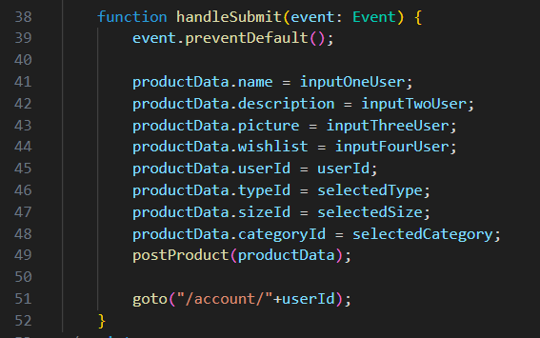 | Dans cet extrait de code, j’ai une fonction ‘handleSubmit()’.  Je récupère chaque input de l’utilisateur que j’associe au nom de la variable correspondant au DTO ‘CreateProduct.java’ côté back. Je place le tout dans une variable au format json. J’appelle la fonction fetch postProduct(), puis je bascule sur le compte de l’utilisateur.
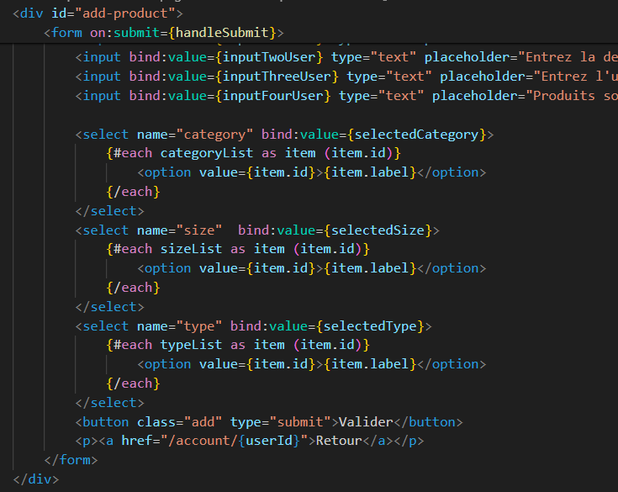

Dans le bloc de code ci-dessus, j’ai le formulaire dans lequel je récupère dynamiquement les éléments ‘Category’, ‘Type’ et ‘Size’. La fonction ‘handleSubmit()’ est déclenchée au clic sur le bouton ‘Valider’ (submit).
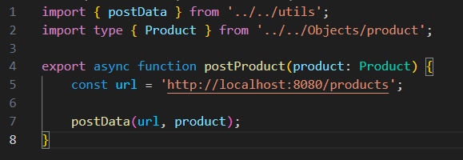

Dans le bloc de code ci-dessus, je fais un appel fetch méthode Post à mon API via le endpoint products.

Métier
La couche métier a été codée en Java à l’aide du framework Spring.

Le projet a été configuré comme une application Spring Boot, utilisant la version 3.1.2 du starter parent de Spring Boot. Il a été construit avec Java 17 et comporte plusieurs dépendances clés.

- Spring Data JPA : Pour la gestion des accès aux données et la manipulation des bases de données relationnelles.
- Spring OAuth2 Resource Server : Pour la sécurisation des ressources avec OAuth2.
- Java JWT : Pour la gestion des tokens JWT.
- Spring Validation : Pour la validation des données.
- Spring Web : Pour le développement de services web RESTful.
- PostgreSQL : Le driver pour l'utilisation de PostgreSQL comme base de données.
- Spring Boot Test : Pour les tests unitaires et d'intégration.

La section build contient le plugin spring-boot-maven-plugin pour faciliter la création de l'application exécutable Spring Boot.

Structure du projet

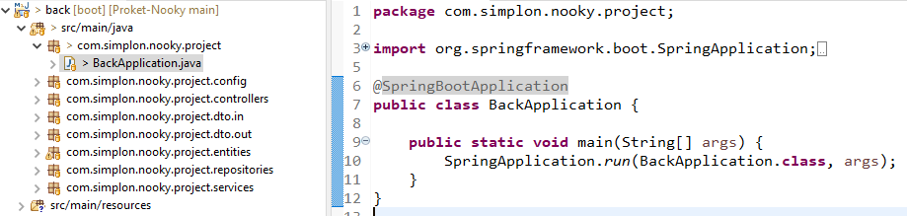
La couche back-end contient un fichier ‘BackApplication.java’ à la racine qui est le point d’entrée de l’application.

Puis, le projet est structuré en packages ce qui est courant dans les projets Spring Boot.

- Le package config contient les configurations spécifiques de l'application, telles que la configuration de sécurité, la configuration JWT, les CORS, etc.
- Le package controllers contient les classes contrôleurs qui définissent les ends-points de mon API REST et gèrent les requêtes HTTP.
- Le package dto.in contient les objets de transfert de données (DTO) entrants.
- Le package dto.out contient les objets de transfert de données (DTO) sortants.
- Le package entities contient les classes d'entités qui représentent les données persistantes de l'application et sont mappées aux tables correspondantes de la base de données.
- Le package repositories contient les interfaces de repository qui définissent les méthodes pour accéder aux données dans la base de données.
- Le package services contient les classes de service qui implémentent la logique métier de l'application et coordonnent les opérations entre les contrôleurs et les repositories.

Les classes entités

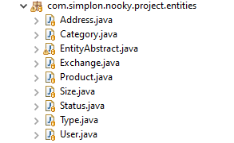 | Dans ce package, on retrouve huit entités :  - Address représente une adresse associée à un utilisateur  - Category représente une catégorie à laquelle un produit peut appartenir  - Exchange représente une transaction d'échange entre utilisateurs  - Product représente un produit  - Size représente une taille associée à un produit  - Status représente le statut d'un échange en cours  - Type représente un type de produit  - User représente un utilisateur de l'application  Ces entités héritent toutes de la classe abstraite ‘EntityAbstract.java’. Cette classe abstraite gère la création d’id de toutes les entités de l’application.  Ci-dessous, la classe abstraite ‘EntityAbstract.java’ :
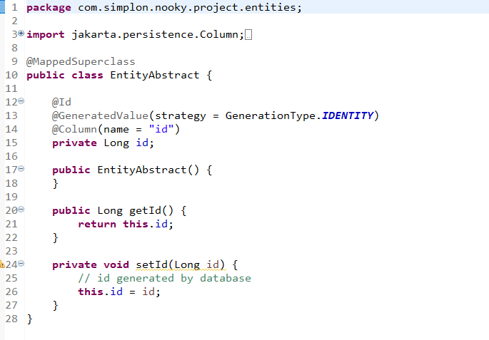

DTO in et out

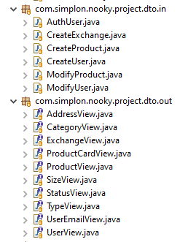

Controllers

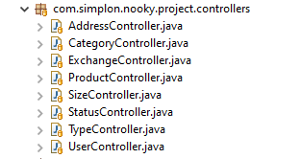

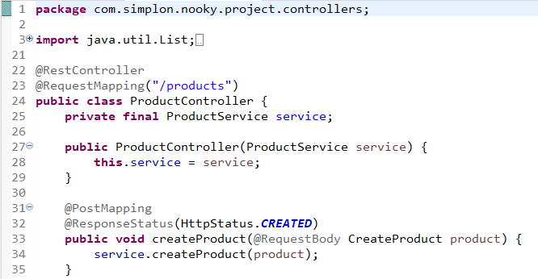

Services
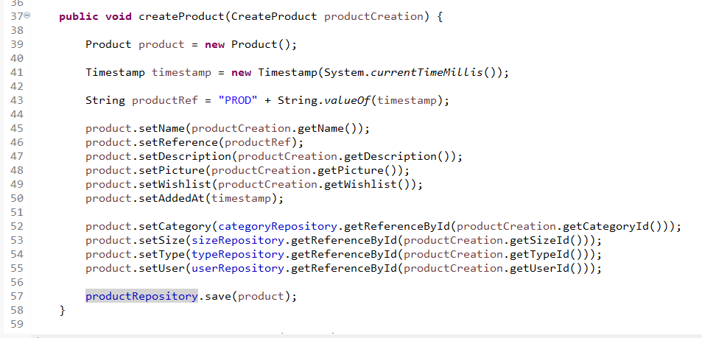
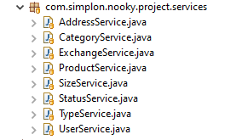

Les ORM

Exemple avec la classe Product

Repositories

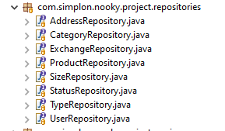

Données

Expliquer

Les tests

Tests d’intégration back-end

Expliqer

Tests UAT sur Chrome et Mozilla

Expliquer

Le déploiement

Expliquer

La veille sécurité

Injection SQL

Expliquer

Adaptation du code

Expliquer

Liste des compétences couvertes par le projet

Faire un tableau

Résumé du projet une page A4 en anglais

Résumé complet

Bibliographie

Gruau Cyrl – conception d’une base de donnéess

Merise

Etc.

Use case

Head First JavaScript
MDN doc de références
Baeldween
Sécurité Anssi, etc.

Les annexes

